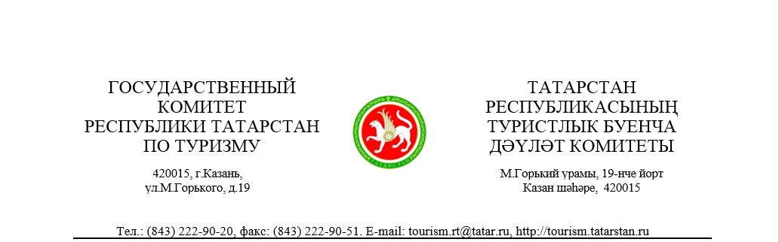

**Дата рассылки: 18.12.2015**

**Пресс-релиз**

**22 декабря 2014 года в 11.00 в Колонном зале Казанской ратуши ( ул. Карла Маркса, 33) состоится церемония награждения победителей XV республиканского конкурса «Туризм - XXI век». В торжественном мероприятии примет участие Премьер-министр Республики Татарстан И.Ш.Халиков**

В мероприятии так же примут участие: предприятия туриндустрии (туристские организации Республики Татарстан), музеи и музеи-заповедники РТ, учебные заведения в сфере туризма РТ, представители муниципальных образования РТ, организации инфраструктуры туризма (гостиницы, развлекательные комплексы, предприятия питания).

Конкурс проводится с целью выявления лучших участников и направлений туристского рынка. Для участия в конкурсе в 2015 году было представлено 80 заявок. Победителей и дипломантов конкурса наградят на официальной церемонии. В 2015 году конкурс проводился в пяти номинациях:

I. Маршрут года по Республике Татарстан - по разделам:

II. Турфирма года - по разделам:

III. Содействие развитию туристского рынкаРеспублики Татарстан

IV. Персона года – за личный вклад в развитие туризма.

V. Открытие года.

VI. Туристский волонтер года.

22 декабря в 10.55 пройдет пресс брифинг Сергея Иванова Председателя Государственного комитета РТ по туризму.

**Аккредитация по телефону: 89600335750 Оксана Аганина**